5月9日至10日，2018年中国技能大赛——第十九届全国焙烤职业技能竞赛在上海新国际博览中心举行。经过层层选拔，共有来自全国各地的80位选手参加了决赛。

此次竞赛分理论考试和实际操作两个环节，实操环节采取现场制作作品的方式。为保证竞赛的专业性和公平公正，组委会对原材料、操作时间、设备等都做出了详细规定，同时也鼓励参赛选手发挥创意，巧妙构思。其中装饰蛋糕项目含西点装饰类、小型试吃整形西点、创意甜品等。为增强国际影响力，加强与其他发达国家的职业技能交流和战略合作，组委会还邀请了德、美、日、韩等国家和地区的焙烤行业负责人观摩并指导比赛。

我校16级食品质量与安全专业学生葛欣怡和17级食品质量与安全专业学生凌伊玮在刘倩老师的带领下，与“全国技术能手”一起同台竞技，最终获得了个人比赛银奖的优异成绩。

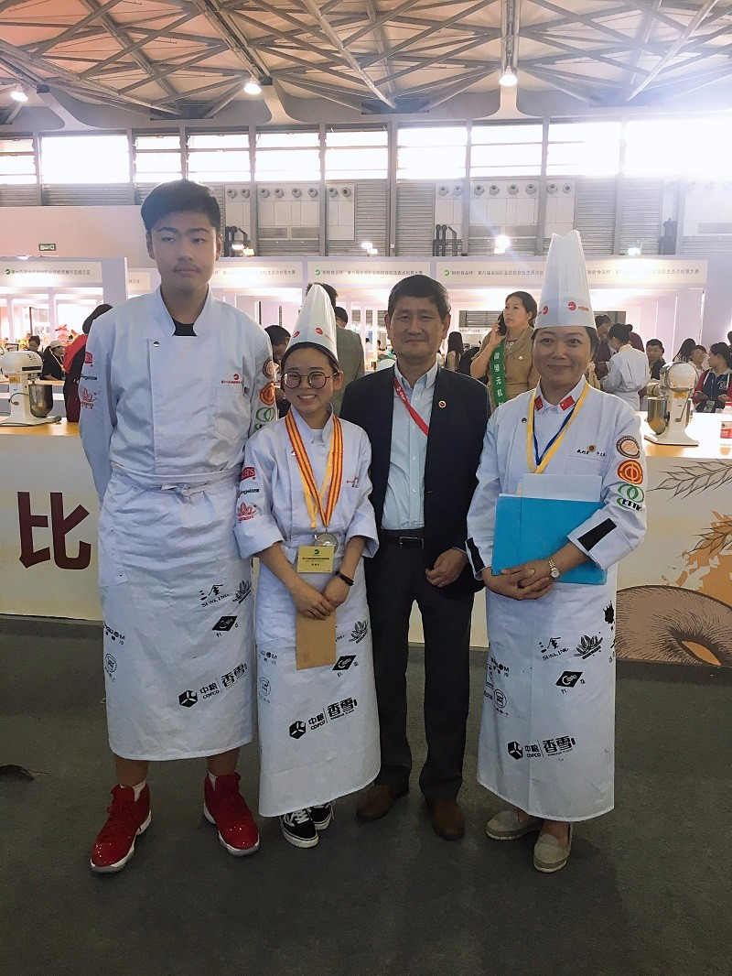

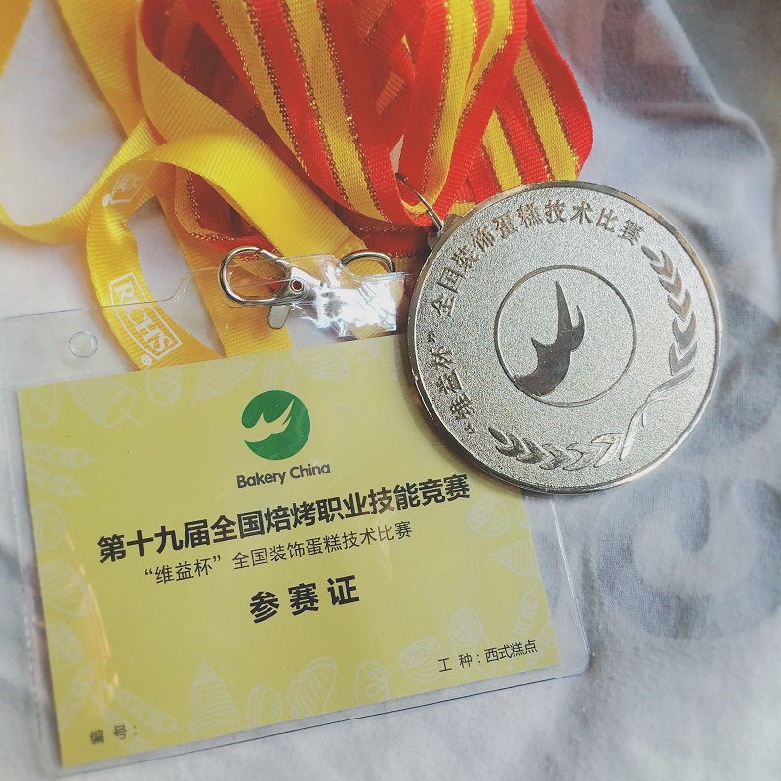

站在高手如林的竞技台上，比赛的过程是一种挑战，更是另一种学习，更是战胜自我的展现。我校学生进行了近一个月的集中训练，比赛过程中不慌张，不退缩，遇到意外能及时解决，这正体现了课程思政改革的成果。

通过竞赛，我校学生更志向于全面提高自身素质，弘扬劳模精神、工匠精神，做实“大国工匠”。劳动最光荣、劳动最崇高、劳动最伟大、劳动最美丽的良好氛围在我校学生的学习生活中已着力体现并蔚然成风。(健康与社会关怀学院供稿）

